# PENGENALAN BAHASA ISYARAT MENGGUNAKAN DETEKSI OBJEK DEEP LEARNING

**SKRIPSI**

Diajukan Sebagai Salah Satu Syarat Untuk Mendapatkan Gelar Sarjana Komputer (S.Kom) Program Studi Informatika



**DAVID ARIAN VIRGIAWAN 105841107920**

**PRODI INFORMATIKA FAKULTAS TEKNIK**

**UNIVERSITAS MUHAMMADIYAH MAKASSAR 2024**

**ABSTRAK**

Berkembangnya teknologi, khususnya di bidang komputasi, semakin memungkinkan pengembangan sistem yang mampu mendeteksi bahasa isyarat dengan lebih efisien. Salah satu masalah utama yang dihadapi adalah bagaimana cara mendeteksi dan mengklasifikasi gerakan bahasa isyarat secara akurat menggunakan algoritma YOLOv8. Penelitian ini bertujuan untuk mengimplementasikan YOLOv8 dalam mendeteksi dan mengklasifikasi abjad pada bahasa isyarat Indonesia (SIBI). Penelitian ini dilakukan di Universitas Muhammadiyah Makassar, dengan menggunakan dataset yang dikumpulkan melalui pengambilan foto simbol tangan abjad A-Z yang kemudian diproses untuk pelabelan dan pelatihan model. Proses pelatihan model dilakukan menggunakan data yang dibagi menjadi tiga bagian: pelatihan (60%), validasi (20%), dan pengujian (20%). Pengujian model menghasilkan tingkat akurasi yang sangat tinggi sebesar 99,5%, dengan presisi 99,1%, dan recall 99,4%. Hasil ini menunjukkan bahwa sistem yang dikembangkan sangat andal dalam mendeteksi bahasa isyarat secara real-time. Penelitian ini menyarankan agar penelitian selanjutnya menambahkan variasi data isyarat dari berbagai pengguna untuk memperkaya dataset, serta mempertimbangkan penggunaan algoritma terbaru atau penggabungan beberapa algoritma untuk meningkatkan kinerja deteksi .

**Kata Kunci** : Pengenalan Bahasa Isyarat, YOLOv8, *Deep Learning*, Deteksi Objek, SIBI

### ABSTRACT

*The advancement of technology, especially in the field of computing, it is increasingly possible to develop systems that are able to detect sign language more efficiently. One of the main problems faced is how to detect and classify sign language movements accurately using the YOLOv8 algorithm. This research aims to implement YOLOv8 in detecting and classifying alphabets in Indonesian Sign Language (SIBI). This research was conducted at Muhammadiyah University of Makassar, using a dataset collected by taking photos of A-Z alphabet hand symbols which were then processed for labeling and model training. The model training process is carried out using data divided into three parts: training (60%), validation (20%), and testing (20%). Model testing resulted in a very high accuracy rate of 99.5%, with 99.1% precision, and 99.4% recall. These results show that the system developed is very reliable in detecting sign language in real-time. This research suggests that future research add variations in gesture data from various users to enrich the dataset, and consider using new algorithms or combining several algorithms to improve detection performance.*

***Keywords:*** *Sign Language Recognition, YOLOv8, Deep Learning, Object Detection, SIBI*

# KATA PENGANTAR

*Assalamu’alaikum Warahmatullahi Wabarakatuh*

Segala puji bagi Allah SWT yang selalu memberikan kita banyak nikmat, yaitu nikmat sehat, waras, kelapangan, dan yang paling besar yaitu nikmat hidayah yang diberikan Allah hanya kepada hamba-Nya yang dikehendaki. Tidak lupa, shalawat serta salam semoga selalu tercurahkan kepada Nabi Muhammad SAW, sang revolutioner sejati dan teladan bagi seluruh umat, yang telah menyebarkan Islam melalui dakwah secara sembunyi-sembunyi dan terbuka. Berkat perjuangan beliau, hingga saat ini kita dapat merasakan nikmatnya berislam. Dengan pertolongan-Nya, penulis dapat menyelesaikan proposal skripsi berjudul **“PENGENALAN BAHASA ISYARAT MENGGUNAKAN DETEKSI OBJEK**

**DEEP LEARNING”** tepat pada waktunya.

Penulisan skripsi ini disusun oleh penulis sebagai bagian dari persyaratan untuk menyelesaikan Program Sarjana (S1) di Program Studi Informatika, Fakultas Teknik, Universitas Muhammadiyah Makassar. Penulis berharap skripsi ini dapat memberikan referensi tambahan bagi para pembaca, khususnya mahasiswa informatika, dan masyarakat umum. Pada kesempatan ini, penulis ingin menyampaikan rasa syukur dan terima kasih yang sebesar-besarnya kepada:

1. Allah Subhanahu Wa Ta’ala atas nikmat kesehatan, kewarasan, kelonggaran sehingga penulis dapat dengan penuh semangat mengerjakan laporan ini.
2. Kedua orang tua penulis yang selalu merawat dengan penuh kasih sayang dan memberikan dukungan tanpa henti, baik dalam bentuk material maupun nonmaterial. Penulis sangat berterima kasih atas doa-doa yang tiada henti, yang senantiasa menyelimuti dengan perasaan tenang dan semangat dalam menjalankan penelitian ini, bahkan di saat-saat yang paling sulit sekalipun. Tanpa cinta dan dukungan mereka, mungkin tidak akan mampu melewati setiap cobaan yang ada. Segala upaya yang penulis lakukan ini, dengan sepenuh hati dan penuh pengorbanan, penulis persembahkan untuk diri penulis sendiri dan kedua orang tua sebagai

bentuk rasa hormat dan terima kasih yang mendalam. Mereka adalah pilar kekuatan penulis, dan dedikasi ini adalah bukti kecil dari betapa besar peran mereka dalam setiap langkah yang ambil.

1. Bapak Prof. Dr. H. Ambo Asse, M.Ag., sebagai Rektor Perguruan Tinggi Unniversitas Muhammadiyah Makassar.
2. Bapak Muhyiddin A.M Hayat S.Kom.,MT selaku ketua Prodi Informatika Fakultas Teknik Universitas Muhammadiyah Makassar.
3. Bapak Fachrim Irhamna Rachman. S.Kom.,M.T selaku Dosen Pembimbing I dan Ibu Rizki Yusliana Bakti, S.T.,M.T selaku pembimbing II.
4. Seluruh Dosen dan Staf Fakultas Teknik Unversitas Muhammadiyah Makassar
5. Kepada Arya, Oca, Lis, Riska, Ayu, Reza, Widi dan seluruh penghuni kamar Kostnya Arya yang merupakan teman seperjuangan penulis, penulis ingin mengucapkan terima kasih yang sebesar-besarnya atas dukungan dan kehadiran kalian yang selalu ada dalam segala situasi. Kehadiran kalian telah menjadi sumber kekuatan dan inspirasi bagi penulis dalam menyelesaikan penelitian ini. Semoga apa yang kita cita- citakan di masa depan dapat tercapai, dan ketika saat itu tiba, berharap kita tetap saling mendukung dan tidak hanya menjadi penonton di media sosial. Dukungan dan persahabatan kalian sangat berarti, dan penulis berharap ikatan ini akan terus terjaga seiring waktu.

Semoga Tuhan Yang Maha Esa senantiasa melimpahkan segala nikmat yang lebih besar kepada beliau. Dengan harapan, laporan ini dapat memberikan manfaat dan barokah kepada pembaca secara umumm dan terkhusus bagi penulis.

Makassar 26 Agustus 2024

David Arian Virgiawan

# DAFTAR ISI

KATA PENGANTAR ii

DAFTAR ISI vi

DAFTAR GAMBAR viii

DAFTAR TABEL ix

DAFTAR ISTILAH x

BAB I PENDAHULUAN 12

1. Latar Belakang 12
2. Rumusan Masalah 2
3. Tujuan Penelitian 2
4. Manfaat Penelitian 2
5. Ruang Lingkup Penelitian 3
6. Sistematika Penulisan 3

BAB II TINJAUAN PUSTAKA 4

1. Landasan Teori 4
2. Penelitian Terkait 10
3. Kerangka Berfikir 16

BAB III METODE PENELITIAN 17

1. Tempat dan Waktu Penelitian 17
2. Alat dan Bahan 17
3. Perancangan Sistem 18
4. Pengujian Sistem 22
5. Teknik Analisis Data 24

BAB IV HASIL DAN PEMBAHASAN 25

1. Pembuatan Model 25
   1. Pengambilan Dataset 25
   2. Pelabelan Gambar 27
   3. Pembagian Dataset 29
   4. Training 31
2. Pengujian Sistem 36

BAB V PENUTUP 47

1. Kesimpulan 47
2. Saran 47

DAFTAR PUSTAKA 48

LAMPIRAN 52

# DAFTAR GAMBAR

Gambar 1 Abjad SIBI 5

Gambar 2 Arsitektur YOLO 7

Gambar 3 Kerangka Berfikir 16

Gambar 4 Perancangan Sistem 18

Gambar 5 Pengambilan Dataset 19

Gambar 6 Pengolahan Gambar 19

Gambar 7 Pelabelan Dataset 20

Gambar 8 Pembagian Dataset 20

Gambar 9 Training Test 21

Gambar 10 Deteksi 22

Gambar 11 Pengambilan Dataset 25

Gambar 12 Upload Data 27

Gambar 13 Pembuatan Kelas Dataset 28

Gambar 14 Proses Pelabelan 28

Gambar 15 Pengolahan Gambar (Resize) 29

Gambar 16 Pengolahan Gambar (Flip) 30

Gambar 17 Split Dataset Sebelum Augmentasi 31

Gambar 18 Split Dataset Setelah Augmentasi 31

Gambar 19 Proses Pembuatan API 32

Gambar 20 Hasil Export Dataset Menjadi API 32

Gambar 21 Hasil Training 34

Gambar 22 Model Dataset 35

Gambar 23 Hasil Validasi 36

Gambar 24 Testing Model 37

Gambar 25 Hasil Pengujian 38

# DAFTAR TABEL

Tabel 1 Flowchart 10

Tabel 2 Tabel Penelitian Terkait 14

Tabel 3 Jumlah Data 26

Tabel 4 Hasil Pengujian 39

# DAFTAR ISTILAH

|  |  |
| --- | --- |
| ***Artificial Intelligence*** | *Artificial Inttelligence* (AI) merupakan salah satu cabang dalam ilmu komputer yang fokus pada pembuatan perangkat lunak dan keras yang dapat beroperasi seperti manusia |
| ***Machine Learning*** | *Machine Learning* dapat didefinisikan sebagai penerapan teknologi komputer dan algoritma matematika yang menggunakan pendekatan pembelajaran dari data untuk menghasilkan prediksi di  masa depan |
| ***Deep Learning*** | *Deep learning* adalah metode dalam *Artificial Inttelligence* (AI) yang mengajarkan komputer untuk memproses data dengan cara yang terinspirasi otak  manusia |
| ***You Only Look Once*** | Merupakan salah satu algoritma *one stage detector*  untuk deteksi objek |
| ***YOLOv8*** | Adalah versi terbaru dari pengembangan YOLOv5 dari algoritma *You Only Look Once* |
| ***Object Detection*** | Mereplikasi kecerdasan yang dimiliki manusia dalam melihat benda menggunakan komputer |
| ***Augmentation*** | Merupakan proses mengubah pola, posisi dan memanipulasi suatu citra asli |

|  |  |
| --- | --- |
| ***OpenCV*** | *Open Source Computer Vision Library* adalah perpustakaan sumber terbuka yang menyediakan berbagai algoritma, fungsi, dan alat untuk pengolahan citra dan penglihatan komputer |
| ***Api*** | Yaitu singkatan dari *Application Programming Interface*. API sendiri merupakan *interface* yang dapat |

menghubungkan satu aplikasi dengan aplikasi lainnya

1. **Latar Belakang**

# BAB I PENDAHULUAN

Kemajuan teknologi yang pesan saat ini membawa dampak signifikan bagi manusia, terutama dalam bidang informasi dan kemunikasi. Sebagai makhluk sosial, manusia saling bergantung satu sama lain untuk kelangsungan hidupnya. Karena itu, komunikasi yang efektif menjadi sangat penting bagi semua pihak. Untuk memahami sepenuhnya esensi komunikasi, penting bagi kita untuk berkomunikasi secara efektif dalam kehidupan sehari- hari. Namun beberapa orang benar-benar merasakannya, kesulitan komunikasi akibat buta indera. Khususnya komunitas tunarungu.

Masyarakat tunarungu pada dasarnya menggunakan bahasa isyarat untuk berkomunikasi. Bahasa Isyarat adalah bentuk komunikasi yang memanfaatkan gerakan bibir, tubuh, dan tangan untuk menyampaikan pesan. (Alfikri et al., 2022). Di indonesia, perkembangan bahasa isyarat meliputi dua sistem utama, yaitu SIBI (Sistem Isyarat Bahasa Indonesia) dan BISINDO (Bahasa Isyarat Indonesia) (Nugraheni et al., 2023).

Namun, tidak semua orang mampu menggunakan atau memahami bahasa isyarat, dan tidak semua situasi dapat diakses oleh mereka yang mengalami gangguan pendengaran. Oleh karena itu, diperlukan aksesibilitas komunikasi bagi penyandang disabilitas pendengaran (Tunarungu) melalui pengembangan sistem bahasa isyarat untuk interaksi mereka. Untuk memfasilitasi komunikasi di antara mereka, dibutuhkan alat yang dapat membantu, salah satunya adalah strategi berbasis teknologi komputer, yaitu sistem pengenalan bahasa isyarat.

Sistem pengenalan bahasa isyarat ini telah dilakukan beberapa penelitian sebelumnya. Pada tahun 2023, I Nyoman Tri Anindia Putra dkk melakukan penelitian pada pengembangan sistem deteksi bahasa isyarat secara real-time menggunakan teknik pembelajaran mesin dan pengolahan citra. Hasil penelitian menunjukkan bahwa sistem ini mencapai tingkat akurasi keseluruhan sebesar

12

47,5% dalam mendeteksi 26 gerakan tangan alfabet BISINDO melalui 20 kali uji coba. Keterbatasan yang diidentifikasi termasuk tantangan terkait kondisi pencahayaan selama pengujian dan kesamaan bentuk tangan untuk beberapa gerakan. (Putra et al., 2023).

Pendekatan Machine Learning, subbidang kecerdasan buatan yang berfokus pada pembelajaran dari data, dapat digunakan untuk membangun sistem ini. Deep Leraning adalah salah satu teknik Machine Learning andal yang tersedia saat ini. Deep Learning menggunakan pendekatan jaringan saraf tiruan dalam mempelajari pola – pola yang kompleks (Prima, 2023).

Berbagai studi telah dilakukan mengenai penerapan algoritma Deep Learning dalam mengonversi bahasa isyarat menjadi teks, salah satunya adalah algoritma You Only Look Once (YOLO). YOLO, yang merupakan algoritma deep learning berbasis CNN, digunakan untuk deteksi objek dengan menerapkan fitur deteksi berbentuk bounding box serta klasifikasi gambar atau video. Algoritma ini memiliki keunggulan dalam memproses gambar dengan kecepatan 45 FPS, yang lebih cepat dibandingkan algoritma deteksi objek lainnya. Kelebihan YOLO dibandingkan algoritma lain terletak pada kemampuannya untuk melakukan pemrosesan secara real-time dengan cepat dan efisien, serta memiliki akurasi yang cukup baik (N. Dwi et al., 2023). Penelitian oleh Agung Ma’ruf dan Mardi Hardjianto membahas penggunaan Algoritma You Only Look Once Versi 8 untuk mengenali abjad dalam Bahasa Isyarat Indonesia (Hardjianto, 2023).

Hasil dari beberapa penelitian tersebut menunjukkan bahwa hasil akurasi yang didapatkan sudah baik. Sehingga, pada penelitian ini akan di kembangkan pengenalan Sistem Isyarat Bahasa Indonesia (SIBI) ke teks dengan menggunakan metode YoloV8, sehingga berpotensi untuk mengatasi keterbatasan komunikasi saat ini.

Berdasarkan data penelitian diatas, oleh karena itu pentingnya pembuatan sistem pengenalan bahasa isyarat sebagai solusi dalam keterbatasan berkomunikasi.

## Rumusan Masalah

Berdasarkan uraian latar belakang yang telah dipaparkan sebelumnya, peneliti dapat menyusun perumusan masalah sebagai berikut:

* 1. Bagaimana pembuatan sistem bahasa isyarat menggunakan metode YOLO untuk deteksi dan klasifikasi?
  2. Bagaimana mengetahui tingkat akurasi dari sistem yang dibuat?

## Tujuan Penelitian

Berdasarkan perumusan masalah yang telah diidentifikasi, tujuan dari penelitian ini adalah sebagai berikut:

* 1. Memahami proses pengembangan sistem deteksi dan klasifikasi bahasa isyarat menggunakan metode YOLO.
  2. Mengevaluasi akurasi dari sistem yang telah di kembangkan

## Manfaat Penelitian

Penelitian ini diharapkan memberikan kontribusi yang signifikan baik secara teoritis maupun praktis, sebagai berikut

* 1. Secara Teoritis:
     1. Mendukung pengembangan ilmu pengetahuan, khusus dalam bidang informatika dan ilmu komputer.
     2. Memahami cara penerapan metode YOLO dalam pengembangan sistem bahasa isyarat.
  2. Secara Praktis
     1. Bagi Peneliti:
        1. Memahami proses kerja *Machine Learning* dan bentuk implementasinya.
        2. Menambah portofolio yang bermanfaat bagi peneliti di masa depan.
     2. Bagi Universitas
        1. Menyediakan referensi bagi peneliti dimasa mendatang
        2. Sebagai bahan evaluasi bagi universitas dalam mengambangkan keilmuan, khususnya terkait program berbasis AI.

## Ruang Lingkup Penelitian

Berdasarkan perumusan maalah di atas, dapat di susun beberapa batasan peneliti, yaitu:

* 1. Pengambilan data menggunakan kamera
  2. Menggunakan data dari berbagai Isyarat yang termasuk dalam Sistem Bahasa Isyarat Indonesia (SIBI)
  3. Pengenalan bahasa Isyarat fokus pada gerakan tangan kanan saja.
  4. Bahasa isyarat yang digunakan hanya untuk mempresentasi huruf.
  5. Penelitian ini berbasis pada analisis pose
  6. Menggunakan data yang memiliki cahaya yang terang.
  7. Menggunakan metode *You only Look Once Version 8* (YOLOv8)

## Sistematika Penulisan

Secara garis besar, laporan tugas akhir ini dibagi menjadi beberapa bab sebagai berikut:

BAB I PENDAHULUAN

Bab ini menguraikan latar belakang masalah, perumusan masalah, batasan masalah, tujuan, manfaat, serta sistematika penulisan.

BAB II TINJAUAN PUSTAKA

Bab ini memaparkan teori-teori yang mendasari penulisan dalam pelaksanaan skripsi.

BAB III METODE PENELITIAN

Bab ini membahas metode penelitian serta alat yang digunakan dalam pengembangan sistem.

# BAB II

**TINJAUAN PUSTAKA**

## Landasan Teori

### Machine Learning

Machine learning merupakan bagian dari kecerdasan buatan yang melibatkan pembuatan dan pengembangan algoritma agar komputer dapat belajar dari data empiris, seperti yang diperoleh dari sensor atau basis data, sehingga mampu menghasilkan perilaku yang sesuai..(Rahmadini et al., 2023). Teknik Machine Learning dapat disimpulkan sebagai proses otomatis yang dilakukan untuk menghasilkan output yang optimal, tanpa campur tangan manusia. Machine Learning dilengkapi dengan sejumlah aturan program yang dijalankan oleh algoritma. Proses ini secara otomatis mengubah data menjadi pola-pola tertentu yang kemudian dimasukkan ke dalam sistem untuk mengidentifikasi masalah secara otomatis.

Secara definisi, machine learning adalah disiplin ilmu yang mempelajari algoritma dan model statistik yang digunakan oleh sistem komputer untuk menyelesaikan tugas tertentu tanpa memerlukan instruksi eksplisit. Machine learning menggunakan pola dan kesimpulan untuk melakukan tugas tersebut. Untuk mengidentifikasi pola dan menarik kesimpulan, algoritma machine learning membentuk model matematika berdasarkan data sampel yang dikenal sebagai "data latih" atau "*training data*".(Hasydna & Dinata, 2020)

## Bahasa Isyarat

Bahasa isyarat adalah bentuk komunikasi yang menggunakan gerakan bibir, tubuh, dan tangan untuk menyampaikan maksud. Mayoritas penduduk di Indonesia tidak memiliki pemahaman atau minat untuk mempelajari bahasa isyarat, yang menyebabkan keterbatasan dalam berkomunikasi dengan individu yang mengalami gangguan pendengaran.. (Alfikri et al., 2022)

Semakin pentingnya aksesibilitas komunikasi bagi individu dengan disabilitas pendengaran atau bahasa menekankan kebutuhan akan bahasa isyarat sebagai alat utama komunikasi mereka. Namun, tidak semua orang memiliki pemahaman atau kemampuan menggunakan bahasa isyarat, dan lingkungan seringkali tidak menyediakan aksesibilitas yang memadai bagi penyandang disabilitas. Oleh karena itu, pengembangan sistem bahasa isyarat untuk berkomunikasi dengan individu yang memiliki disabilitas pendengaran menjadi sangat penting. (Sari et al., 2023)

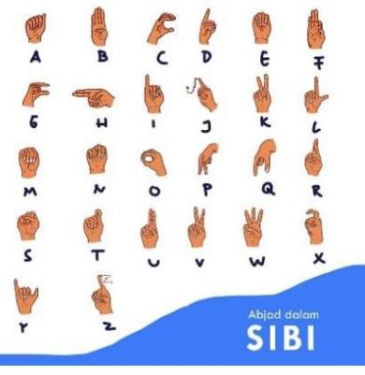

Gambar 1 Abjad SIBI Sumber (Politeknik & Riau, 2022)

## Deteksi Objek

Deteksi objek adalah metode dalam bidang visi komputer yang bertujuan untuk mengidentifikasi dan menemukan objek dalam gambar atau video. Algoritma deteksi objek sering memanfaatkan pembelajaran mesin atau deep learning untuk mencapai hasil yang signifikan. Meskipun manusia dapat dengan mudah mengenali dan menemukan objek dalam gambar atau video, komputer memerlukan proses

komputasi yang kompleks untuk melakukan hal yang sama. Tujuan utama dari deteksi objek adalah untuk mereplikasi kemampuan manusia dalam melihat dan mengenali objek menggunakan komputer. Proses deteksi objek melibatkan identifikasi objek dalam gambar dan pembuatan kotak pembatas di sekitar objek tersebut. Biasanya, proses ini terdiri dari dua tahap: mengklasifikasikan jenis objek dan menarik kotak di sekitar objek yang terdeteksi. Meskipun konsep dasar klasifikasi gambar dan deteksi objek mirip, klasifikasi hanya fokus pada mengkategorikan gambar ke dalam kategori tertentu..(Komputasi et al., 2020).

Dalam deteksi objek, sistem memproses gambar sebagai input dan memberikan respons dengan menunjukkan klasifikasi objek yang ada dalam gambar tersebut. Umumnya, deteksi objek berfungsi untuk mengenali elemen seperti manusia, gedung, atau kendaraan. Dengan kemajuan teknologi, deteksi objek telah mengalami berbagai perkembangan dan kini memiliki beragam aplikasi dalam bidang visi komputer, termasuk dalam memperbaiki otomatisasi..(Imantiyar & Fudholi, 2021)

## Klasifikasi

Klasifikasi merupakan metode yang digunakan untuk mengidentifikasi pola dalam data guna menjelaskan atau membedakan konsep atau kelas data. Tujuannya adalah untuk memprediksi kelas dari suatu objek yang belum dikenal. Klasifikasi merupakan teknik dalam data mining yang mengatributkan kelas ke set data tertentu, memungkinkan untuk prediksi dan analisis yang lebih tepat.(Syukron, 2023)

Klasifikasi merupakan tahap dalam pengenalan pola yang melibatkan pengelompokan objek ke dalam kelompok-kelompok yang memiliki kesamaan. Terdapat dua jenis klasifikasi, yaitu klasifikasi yang diawasi *(supervised)* dan klasifikasi yang tidak diawasi *(unsupervised)*.(Wakhidah, 2019)

### Supervised Learning

Pembelajaran yang diawasi (*supervised learning*) adalah metode dalam pembelajaran mesin yang menggunakan kumpulan data yang telah dilabeli. Data ini memiliki "label", yang merupakan variabel target yang ingin diprediksi oleh

model. Dalam *supervised learning*, model diberi pelatihan menggunakan data latih dan dipantau (*supervise*) untuk menghasilkan klasifikasi atau prediksi berdasarkan label yang sudah ditentukan sebelumnya. *Supervised learning* dapat dibagi lagi menjadi masalah klasifikasi dan regresi. Terdapat beberapa algoritma populer dalam *supervised learning* seperti *Back-propagation*, *Linear Regression*, *Random Forest*, *Support Vector Machines*, *Naïve Bayes*, dan lainnya..(Studi et al., 2023)

### You Only Look Once (YOLO)

YOLO merupakan salah satu algoritma deteksi objek terbaru yang membagi gambar input menjadi grid dengan ukuran SxS. Dimensi setiap sel grid disesuaikan dengan ukuran input yang digunakan dalam suatu arsitektur.(Dandi et al., 2021)

Metode YOLO beroperasi dengan memecah gambar atau frame video menjadi grid-grid kecil, lalu memperkirakan kotak pembatas (Bounding Box) dan kelas objek dalam setiap grid. Setiap kotak pembatas yang diperkirakan dilengkapi dengan skor yang mencerminkan tingkat keyakinan YOLO bahwa objek tersebut ada. Setelah itu, algoritma menggabungkan kotak pembatas dari semua grid dan menyaring kotak yang memiliki skor rendah.(Ilham et al., 2024)

Keunggulan YOLO terletak pada kecepatan dan efisiensinya, karena melakukan prediksi objek hanya sekali pada seluruh gambar atau video. Algoritma ini mampu mendeteksi objek dengan berbagai ukuran dalam satu gambar atau video, dan dapat memprediksi banyak objek dalam waktu singkat. Karena keandalannya dalam deteksi objek secara real-time, YOLO sering digunakan dalam berbagai aplikasi seperti deteksi wajah, kendaraan, dan masker.(Ilham et al., 2024)

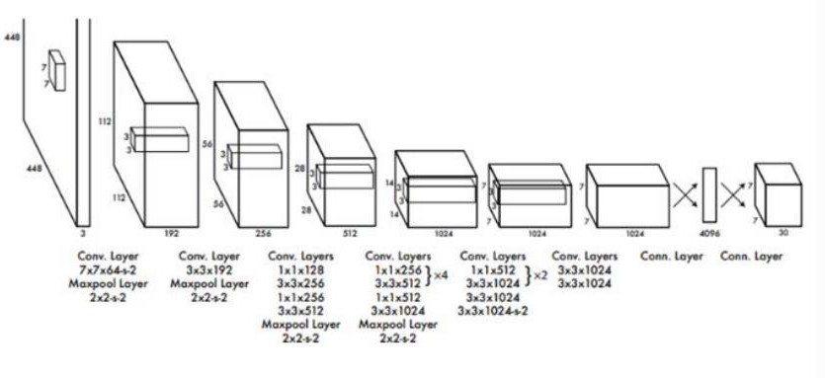

Gambar 2 Arsitektur YOLO Sumber : (Nur et al., 2023)

## YoloV8

Algoritma YOLO mampu beroperasi pada kecepatan 45 fps menggunakan kartu grafis Titan X berdasarkan uji coba. Hal ini membuatnya sangat cocok untuk aplikasi yang memerlukan deteksi objek secara real-time pada gambar atau video. Seiring dengan kemajuan penelitian di bidang visi komputer, YOLO terus mengalami perkembangan pesat, dengan versi terbaru saat ini adalah YOLO v8. Setiap versi YOLO menghadirkan perbaikan dalam hal akurasi dan kecepatan deteksi objek. YOLO adalah metode deep learning yang memerlukan komputasi intensif, sehingga memerlukan perangkat keras yang kuat. Dalam penelitian ini, algoritma yang diterapkan adalah YOLOv8, dan untuk mengatasi tuntutan komputasi yang ada, perangkat keras yang memadai akan digunakan.(Setiyadi et al., 2023)

## Pytorch

PyTorch adalah sebuah pustaka dalam bahasa pemrograman Python yang digunakan untuk melakukan komputasi dalam bidang Deep Learning. PyTorch menonjolkan fleksibilitasnya dan memungkinkan model Deep Learning diekspresikan dengan mudah dalam sintaks bahasa Python. Pendekatan ini telah digunakan oleh peneliti dan pengguna awal dalam komunitasnya. Sejak dirilis beberapa tahun yang lalu, PyTorch telah berkembang menjadi salah satu alat terkemuka dalam pengolahan Deep Learning yang digunakan secara luas.

## OpenCv

OpenCV adalah perpustakaan open source untuk visi komputer dan pembelajaran mesin, yang dirancang untuk menyediakan infrastruktur umum bagi aplikasi visi komputer serta mendukung integrasi mesin perceptron dalam produk komersial. Dengan lisensi BSD, OpenCV memungkinkan penggunaan dan modifikasi oleh perusahaan. Perpustakaan ini menawarkan lebih dari 2500 algoritma yang dapat dioptimalkan, mencakup berbagai algoritma visi komputer klasik serta teknik terbaru dalam pembelajaran mesin. OpenCV dianggap sebagai

salah satu metode tercepat dan menyediakan perpustakaan yang paling lengkap dalam bidang visi komputer.(Muchtar & Apriadi, 2019)

## Deep Learning

Deep learning merupakan cabang dari machine learning. Machine learning adalah jenis program komputer yang dapat mempelajari pola dari pengalaman dan semakin banyak pengalaman yang diberikan, performanya akan meningkat. Namun, algoritma machine learning tradisional memiliki batasan dalam meningkatkan performa secara signifikan ketika mencapai titik tertentu, meskipun diberikan data sebanyak apa pun. Deep learning hadir sebagai solusi untuk mengatasi batasan performa tersebut. (Informa et al., 2019)

Salah satu penerapan deep learning adalah dalam pengolahan citra digital atau image processing. Pengolahan citra digital digunakan untuk membantu manusia dalam mengenali dan/atau mengklasifikasikan objek dengan cepat, akurat, dan mampu menangani sejumlah besar data secara bersamaan. Salah satu algoritma deep learning yang diterapkan dalam image processing adalah Convolutional Neural Network (CNN).(Maulana & Rochmawati, 2019)

## Flowchart

Diagram alir atau flowchart adalah jenis diagram yang menunjukkan algoritma atau urutan langkah-langkah instruksi dalam sebuah sistem. Analis sistem menggunakan flowchart sebagai dokumen referensi untuk menjelaskan secara logis struktur sistem yang akan dikembangkan kepada para programmer. Dengan cara ini, flowchart dapat membantu dalam menemukan solusi untuk potensi masalah yang mungkin timbul selama proses pengembangan sistem. Flowchart biasanya digambarkan dengan menggunakan simbol-simbol, di mana setiap simbol mewakili suatu proses tertentu. Simbol-simbol ini dihubungkan dengan garis penghubung untuk menunjukkan aliran dari satu proses ke proses berikutnya.(Rosaly, n.d., 2019)

Tabel 1 Flowchart

|  |  |  |
| --- | --- | --- |
| **Simbol** | **Nama** | **Fungsi** |
| Terminal |  | Digunakan untuk memulai atau mengakhiri program |
| Input/Output | | Digunakan Untuk Menyatakan input atau output tanpa melihat jenisnya. |
| Manual Opertion | | Digunakan Untuk Menunjukkan Pengolahan yang tidak akan dilakukan oleh computer. |
| Decision |  | Digunakan untuk memilih proses yang akan dilakukan berdasarkan kondisi tertentu |
| Processing | | Digunakan untuk menunjukkan pengolahan data yang dilakukan oleh computer |
|  | |  |
| Disk Storage | | Digunakan untuk menyatakan masukan dan keluaran yang berasal dari disk |
| Flow Direction Symbol/Connecting Line | | Berfungsi untuk menghubungkan symbol yang satu dengan yang lainnya, menyatakan arus suatu proses. |

## Penelitian Terkait

* 1. Desi Anggreani dan Lukman, 2023

Pada penelitian yang dilakukan oleh Desi Anggreani dan Lukman yang berjudul “ Peningkatan Metode YOLOv7 Dengan Proses Augmentasi Image Pada Klasifikasi Jenis Kupu – Kupu”. Penelitian ini menunjukkan bahwa implementasi metode YOLOv7 yang dikombinasikan dengan proses augmentasi gambar mampu meningkatkan akurasi dalam identifikasi dan klasifikasi spesies kupu-kupu Myrina dan Helena di

Taman Nasional Bantimurung Bulusaraung. Dengan dataset yang diperbesar dari 400 menjadi 1000 melalui augmentasi gambar, proses training selama 10 jam menghasilkan nilai mean Average Precision (mAP) tertinggi sebesar 90%, yang lebih tinggi 2,97% dibandingkan penelitian sebelumnya. Nilai mAP sebesar 83% dicapai pada iterasi 250, meningkat menjadi 89% pada iterasi 500, dan mencapai puncak 90% pada iterasi 1000. Temuan ini membuktikan bahwa metode YOLOv7 efektif dan akurat dalam tugas klasifikasi spesies kupu-kupu, memberikan kontribusi signifikan dalam konservasi dan pengetahuan spesies kupu- kupu.(Anggreani et al., 2023)

* 1. Dimas Permana, Joko Sutopo, 2023

Pada penelitian yang dilakukan oleh Dimas Permana dan Joko Sutopo yang berjudul “Aplikasi Pengenalan Abjad Sistem Isyarat Bahasa Indonesia (SIBI) dengan Algoritma *YOLOv5*”. Penelitian ini mengimplementasikan antarmuka aplikasi berdasarkan kebutuhan fungsional dan non-fungsional, serta melakukan pengujian antarmuka pengguna dan akurasi pengenalan abjad. Hasil pengujian menunjukkan akurasi sebesar 77%. Penelitian ini merekomendasikan peningkatan jumlah data citra untuk pelatihan algoritma YOLOv5 dan pengembangan fitur-fitur aplikasi untuk pengalaman pengguna yang lebih baik.(Permana & Sutopo, 2023)

* 1. Andrian Dwi Baitur Rizky, Muhammad Aulia Faqihuddin, Fajar Fatha Romadhan, Indah Agustien Siradjuddin, 2023

Pada Penelitian yang dilakukan oleh Andrian dkk yang berjudul “ Identifikasi Alfabet Bahasa Isyarat Indonesia dengan Menggunakan Convolutional LSTM”. Penelitian ini menggunakan model convolutional LSTM 2D dengan arsitektur yang telah dirancang. Hasil penelitian menunjukkan bahwa model ini mencapai tingkat akurasi sekitar 68%, yang menandakan kemampuan yang cukup baik dalam memprediksi gerakan alfabet dalam Bahasa Isyarat Indonesia (BISINDO). Namun, perlu dicatat

bahwa ada kemungkinan sebesar 32% untuk prediksi yang tidak akurat, sehingga penelitian lebih lanjut diperlukan untuk mengatasi kompleksitas variasi gerakan dalam bahasa isyarat..(A. Dwi et al., 2023)

* 1. Indah inayatul Arifah, Fathorazi Nur Fajri, Gulpi Qorik Oktagalu Pratamasunu. 2022

Pada penelitian yang dilakukan oleh Indah inayatul Arifah, Fathorazi Nur Fajri, Gulpi Qorik Oktagalu Pratamasunu yang berjudul “Deteksi Tangan Otomatis pada Video Percakapan Bahasa Isyarat Indonesia menggunakan Metode YOLO dan CNN”. Hasil dari penelitian ini menunjukkan bahwa implementasi gabungan metode YOLO dan CNN untuk deteksi tangan otomatis pada video percakapan Bahasa Isyarat Indonesia menghasilkan akurasi sebesar 89%. Meskipun demikian, beberapa data tangan tidak terdeteksi dengan benar akibat pengaruh pencahayaan dan perubahan latar belakang. Metode ini diharapkan dapat membantu dalam komunikasi antara orang dengan gangguan pendengaran dan orang normal.(Arifah et al., 2022)

* 1. Mutiara Sholawati, Karina Auliasari, FX. Ariwibisono, 2022

Dalam penelitian yang dilakukan oleh Mutiara Sholawati, Karina Auliasari, dan FX. Ariwibisono berjudul "Pengembangan Aplikasi Pengenalan Bahasa Isyarat Abjad SIBI Menggunakan Metode Convolutional Neural Network (CNN)", hasilnya adalah pengembangan aplikasi pengenalan bahasa isyarat abjad SIBI dengan menggunakan Convolutional Neural Network (CNN) berhasil mengidentifikasi kelas abjad berdasarkan gerakan yang dilakukan oleh pengguna. Model yang dibuat mencapai akurasi training sebesar 90.05% dan hasil evaluasi klasifikasi menunjukkan tingkat keakuratan sebesar 80.76%. Meskipun terdapat beberapa kesalahan deteksi pada beberapa abjad karena kemiripan bentuk peragaan, aplikasi ini diharapkan dapat membantu individu penyandang tunarungu dalam memahami bahasa isyarat abjad SIBI serta

meningkatkan rasa percaya diri mereka dalam berkomunikasi. Saran untuk pengembangan selanjutnya mencakup penambahan dataset latihan yang lebih banyak dan peningkatan fitur pengambilan gambar peragaan pada sistem.(Sholawati et al., 2022)

* 1. Oky Dwi Nurhayati, Dania Eridani, Muhammad Hafiz Tsalavin, 2022 Pada penelitian yang dilakukan oleh Oky Dwi Nurhayati, Dania Eridani dan Muhammad Hafiz Tsalavin yang berjudul “Sistem Isyarat Bahasa Indonesia (Sibi) Metode Convolutional Neural Network Sequential Secara Real Time”. Penelitian ini menggunakan metode Convolutional Neural Network (CNN) untuk mendeteksi huruf isyarat tangan SIBI. Hasil penelitian menunjukkan bahwa penggunaan metode Convolutional Neural Network (CNN) dalam mendeteksi huruf isyarat tangan dalam bahasa Indonesia menghasilkan akurasi yang baik, yaitu sebesar 97,2% dengan berbagai variasi cahaya dan jarak tangan. Penelitian ini juga menunjukkan bahwa kondisi pencahayaan dan jarak kamera mempengaruhi akurasi model, dengan jarak optimal untuk identifikasi yang baik adalah 100 cm dengan pencahayaan 26-80 lux. Sistem ini diharapkan dapat membantu tunarungu dan tunawicara dalam berkomunikasi dengan manusia normal. Metode CNN digunakan untuk ekstraksi fitur gambar dan klasifikasi isyarat tangan, dengan proses pelatihan model dilakukan melalui framework Keras dan Tensorflow. Model terbaik yang dihasilkan memiliki struktur dengan lapisan konvolusi, max-pooling, fully connected, dan output layer softmax, dan model tersebut dapat digunakan untuk aplikasi desktop yang dapat melakukan klasifikasi isyarat tangan dengan baik..(Nurhayati et al., 2022)

Tabel 2 Tabel Penelitian Terkait

|  |  |  |
| --- | --- | --- |
| Judul | Persamaan | Perbedaan |
| 1. Desi Anggreani dan Lukman, 2023 Peningkatan Metode YOLOv7 Dengan Proses Augmentasi Image Pada Klasifikasi Jenis Kupu –  Kupu. | Menggunakan Machine Learning untuk deteksi dan klasifikasi objek, menggunakan metode yang sama yaitu YOLO | Jenis metode yang berbeda yaitu YOLOv7 dan YOLOv8. Variabel yang berbeda. |
| 2. Indah inayatul Arifah, Fathorazi Nur Fajri, Gulpi Qorik Oktagalu Pratamasunu. 2022 Deteksi Tangan Otomatis pada Video Percakapan Bahasa Isyarat Indonesia menggunakan Metode  YOLO dan CNN | Menggunakan variable yang sama yaitu simbol bahasa isyarat dan gambar tangan | Mengunakan dua metode untuk deteksi objek, menggunakan dataset gambar dan video serta menggunakan bahasa isyarat jenis BISINDO |
| 3. Dimas Permana, Joko Sutopo, 2023  Aplikasi Pengenalan Abjad Sistem Isyarat Bahasa Indonesia (SIBI) dengan Algoritma  *YOLOv5* | Mengguanakan varibel dan metode yang sama | Jenis metode yang digunakan yaitu YOLOv5 |
| 4. Mutiara Sholawati, Karina Auliasari, FX. Ariwibisono, 2022 Pengembangan Aplikasi  Pengenalan Bahasa | Menggunakan varibale yang sama yaitu abjad SIBI dan gambar tangan. | Menggunakan metode yang berbeda yaitu Convolutional Neural Network (CNN) |

|  |  |  |
| --- | --- | --- |
| Isyarat Abjad SIBI Menggunakan Metode Convolutional Neural  Network (CNN) |  |  |
| 5. Oky Dwi Nurhayati, Dania Eridani, Muhammad Hafiz Tsalavin, 2022  Sistem Isyarat Bahasa Indonesia (Sibi) Metode Convolutional Neural Network Sequential  Secara Real Time | Menggunakan variabel yang sama yaitu abjad SIBI dan secara real time | Menggunakan metode yang berbeda yaitu Convolutional Neural Network (CNN) |
| 6. Andrian Dwi Baitur | Menggunakan variabel yang | Metode dan jenis bahasa isyarat |
| Rizky, Muhammad Aulia | sama yaitu bahasa isyarat dan | yang berbeda yaitu |
| Faqihuddin, Fajar Fatha | gambar tangan | metode Convolutional LSTMy |
| Romadhan, Indah |  | aitu pengggabungan antara |
| Agustien Siradjuddin, |  | LSTM dan CNN serta bahasa |
| 2023 |  | isyarat jenis BISINDO |
| Identifikasi Alfabet |  |  |
| Bahasa Isyarat Indonesia |  |  |
| dengan Menggunakan |  |  |
| Convolutional LSTM |  |  |

# Kerangka Berfikir

Pentingnya berkomunikasi secara efektif dalam kehidupan sehari – hari, namun beberapa orang sulit

merasakannya akibat buta indera (Tunarungu)

Pembuatan system menggunakan deteksi objek deep learning untuk mengenali symbol abjad sebagai media untuk berkomunikasi

Membangun sebuah system Bahasa isyarat guna untuk mengatasi penyandang disabilitas dalam berkomunikasi

Para tunarungu mampu berkomunikasi secara efektif dengan adanya media system Bahasa Isyarat yang memudahkan untuk mengenali Aksara Isyarat dan diberikan kepada user dengan cepat

Gambar 3 Kerangka Berfikir

# BAB III

**METODE PENELITIAN**

## Tempat dan Waktu Penelitian

* 1. Tempat Penelitian

Penelitian ini dilakukan dengan mengambil gambar menggunakan kamera handphone pada simbol tangan bahasa isyarat.

* 1. Waktu Penelitian

Adapun pelaksanaan penelitian ini dilakukan selama bulan Mei - Juli 2024.

## Alat dan Bahan

* 1. Kebutuhan Hardware
     1. Laptop Lenovo Ideapad Slim 3
     2. Iphone 11
  2. Kebutuhan Software
     1. Goggle Collab
     2. Python
     3. Roboflow (Untuk annotasi gambar)

## Perancangan Sistem

Flowchart adalah diagram yang menggambarkan opsi dan langkah-langkah yang diperlukan untuk menyelesaikan suatu proses dalam program, yang dikenal sebagai diagram alur. Setiap langkah dijelaskan dalam diagram tersebut, dengan garis atau panah yang menghubungkan setiap tahap.

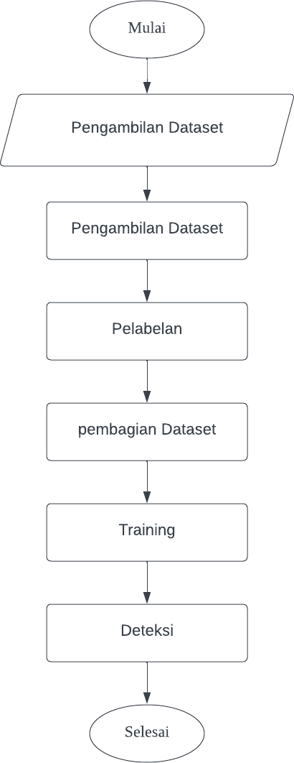

Gambar 4 Perancangan Sistem

1. Pengambilan Dataset

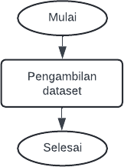

Gambar 5 Pengambilan Dataset

Data set diambil dalam bentuk foto dengan menggunakan kamera pada smartphone terhadap simbol tangan abjad A-Z pada Sistem Isyarat Bahasa Indonesia. Data set ini akan digunakan sebagai sampel untuk melatih sistem yang akan dikembangkan.

1. Pengolahan Gambar

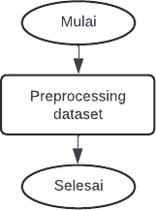

Gambar 6 Pengolahan Gambar

Dalam tahap preprocessing data, akan dilakukan proses resize untuk mengubah ukuran gambar sebelumnya sehingga cocok untuk digunakan dalam pelatihan model.\

1. Pelabelan Dataset

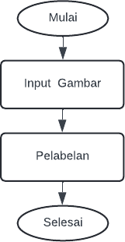

Gambar 7 Pelabelan Dataset

Proses ini akan memberikan label pada data yang telah diolah menggunakan gambar dengan menggunakan Roboflow. Tujuan Roboflow adalah untuk memberikan identifikasi atau label pada setiap gambar simbol abjad tangan dalam sistem bahasa isyarat.

1. Pembagian Dataset

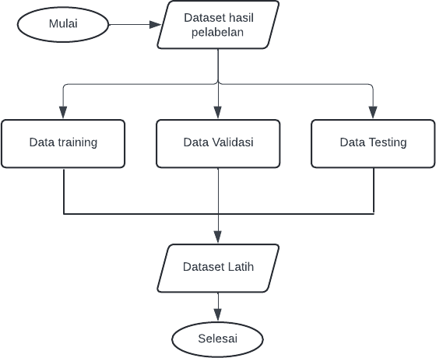

Gambar 8 Pembagian Dataset

Setelah dataset dilabeli, dataset akan dibagi menjadi tiga bagian, yaitu data testing, training, dan validasi. Model akan dilatih untuk mendeteksi menggunakan data yang terdapat dalam bagian training. Bagian data validasi digunakan untuk menilai kinerja model dengan mengidentifikasi dan menguji data sebagai bagian dari pengujian, sehingga memungkinkan penilaian akurasi model terhadap data baru yang belum pernah diproses sebelumnya.

1. Training Test

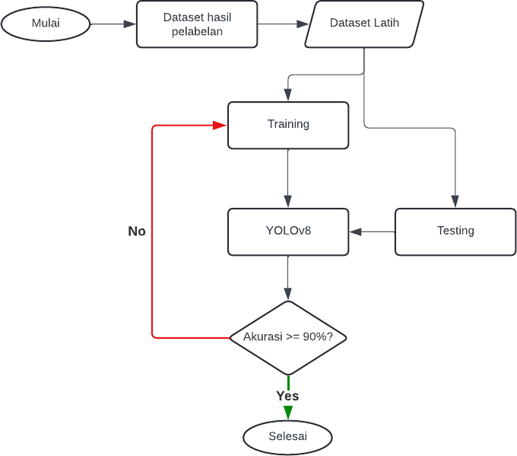

Gambar 9 Training Test

Pada tahap ini, data yang telah dibagi menjadi data pelatihan dan data pengujian akan diakses. Data yang berbentuk API dan disimpan dalam Roboflow akan diambil melalui aplikasi Google Colab. Selanjutnya, model akan diuji menggunakan algoritma YOLOv8 dengan akurasi sebagai parameter evaluasi. Jika akurasi model setelah pengujian masih belum memadai, proses pelatihan ulang akan dilakukan untuk meningkatkan akurasi.

1. Deteksi

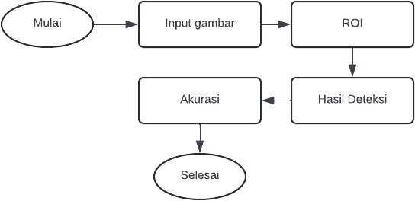

Gambar 10 Deteksi

Proses deteksi dimulai dengan menginput gambar-gambar yang telah dikumpulkan. Gambar-gambar tersebut kemudian akan dipanggil untuk diuji menggunakan pustaka dari YOLOv8. Selama pengujian, model akan memanfaatkan algoritma YOLOv8 untuk mengidentifikasi objek-objek dalam gambar, dengan bounding box yang telah ditetapkan sebagai label. Setelah proses pengujian selesai, akan diperoleh nilai akurasi dan ROI (Region of Interest) sebagai batasan area deteksi..

## Pengujian Sistem

Pada penelitian ini, teknik pengujian sistem menggunakan Pengujian Empiris. Sistem pengujian empiris dalam penelitian pengenalan bahasa isyarat menggunakan deteksi objek dengan metode YOLOv8 adalah proses pengujian yang mengandalkan observasi, pengukuran, dan analisis data empiris untuk mengevaluasi kinerja sistem tersebut dalam mengenali bahasa isyarat. Berikut adalah langkah-langkah umum yang terlibat dalam sistem pengujian empiris:

* 1. Persiapan Data:

Langkah awal yang melibatkan pengumpulan dataset yang mencakup berbagai isyarat bahasa yang ingin dikenali. Dataset tersebut kemudian perlu dibagi menjadi subset pelatihan, validasi, dan pengujian. Setiap gambar atau video dalam dataset biasanya diberi label yang menunjukkan posisi dan jenis isyarat bahasa di dalamnya.

* 1. Pembuatan Model

Model deteksi objek deep learning, seperti YOLOv8, kemudian dibangun atau diunduh dan disesuaikan dengan kebutuhan penelitian. Ini mungkin melibatkan penyesuaian arsitektur model, seperti menyesuaikan parameter atau menambahkan lapisan tambahan untuk meningkatkan kinerja model dalam mendeteksi objek pada isyarat bahasa.

* 1. Pelatihan Model

Dalam tahap ini, model deteksi objek diperlakukan dengan menggunakan subset pelatihan dari dataset. Proses ini melibatkan iterasi di mana model secara bertahap belajar untuk mengenali pola dan fitur yang terkait dengan isyarat bahasa dalam gambar atau video.

* 1. Validasi Model

Setelah model dilatih, langkah berikutnya adalah menguji kinerjanya pada subset validasi dari dataset. Ini membantu memastikan bahwa model tidak hanya belajar dengan baik dari data pelatihan, tetapi juga dapat menggeneralisasi dengan baik pada data baru yang tidak dilihat sebelumnya. Validasi dapat melibatkan pengukuran seperti akurasi deteksi objek dan perhitungan metrik lainnya seperti presisi, recall, dan F1-score.

* 1. Evaluasi Kinerja

Setelah model divalidasi, langkah terakhir adalah menguji kinerja model pada subset pengujian yang terpisah dari dataset. Ini memberikan pemahaman tentang seberapa baik model berkinerja dalam mengenali isyarat bahasa yang baru dan tidak dilihat sebelumnya. Evaluasi kinerja dapat mencakup pengukuran akurasi deteksi objek, waktu inferensi, dan metrik lainnya yang relevan.

Proses ini dapat diulang dengan penyesuaian model atau parameter yang lebih lanjut untuk meningkatkan kinerja deteksi objek pada isyarat bahasa. Keseluruhan, sistem pengujian empiris ini memastikan bahwa model deteksi objek dikembangkan dan dievaluasi dengan cara yang sistematis dan terukur.

## Teknik Analisis Data

Analisis data adalah proses yang melibatkan pengumpulan, pengelompokan, dan seleksi data secara menyeluruh dari berbagai sumber seperti hasil wawancara, catatan lapangan, dan dokumentasi. Proses ini dilakukan secara sistematis dengan mengorganisir data ke dalam kategori, membagi data menjadi unit-unit yang relevan, melakukan sintesis, mengidentifikasi pola, memprioritaskan informasi yang penting untuk dipelajari, dan menyimpulkan temuan dengan cara yang jelas dan mudah dipahami oleh peneliti serta pembaca lainnya. Dalam penelitian ini, terdapat tiga teknik analisis data yang digunakan. yaitu :

* 1. Reduksi data (Data Reduction)

Mereduksi data adalah proses merangkum informasi, memilih elemen-elemen kunci, dan memfokuskan perhatian pada aspek yang penting. Proses ini mencakup pemilihan dan penyaringan data dari hasil observasi, wawancara, dan dokumentasi, lalu mengolahnya agar menjadi lebih berarti. Tujuan dari reduksi data adalah untuk memberikan gambaran yang lebih terfokus dan memudahkan peneliti dalam mengumpulkan data tambahan serta merujuk kembali jika diperlukan.

* 1. Penyajian data (Data Display)

Penyajian data adalah proses penyusunan informasi secara terstruktur yang memungkinkan pembuatan kesimpulan dan pengambilan tindakan..

* 1. Penarikan kesimpulan (Verification)

Penarikan kesimpulan adalah hasil awal dari analisis yang mungkin berubah seiring dengan ditemukannya bukti-bukti baru selama pengumpulan data selanjutnya. Proses ini melibatkan usaha untuk menemukan atau memahami makna, pola, dan penjelasan dari data. Penarikan kesimpulan adalah tahap akhir dalam proses analisis data..

# BAB IV

**HASIL DAN PEMBAHASAN**

Bagian IV akan secara rinci menguraikan hasil penelitian dan analisis yang telah dilakukan oleh peneliti terkait akurasi deteksi simbol abjad SIBI menggunakan metode YOLOv8. Fokus penelitian ini adalah pada identifikasi gambar simbol abjad SIBI dari huruf A hingga Z, yang terdiri dari total 26 kelas data dengan variasi dan jumlah yang berbeda-beda. Jumlah keseluruhan dataset mencapai 1924 data gambar.

## Pembuatan Model

## Pengambilan Dataset

Proses pengambilan data pada dataset dilakukan dengan menggunakan kamera ponsel untuk mengambil gambar simbol abjad SIBI mulai dari huruf A hingga Z. Keseluruhan dataset terdiri dari 1924 data gambar yang berhasil dikumpulkan. Gambar-gambar di bawah ini merupakan contoh dari dataset yang berisi simbol- simbol abjad SIBI.

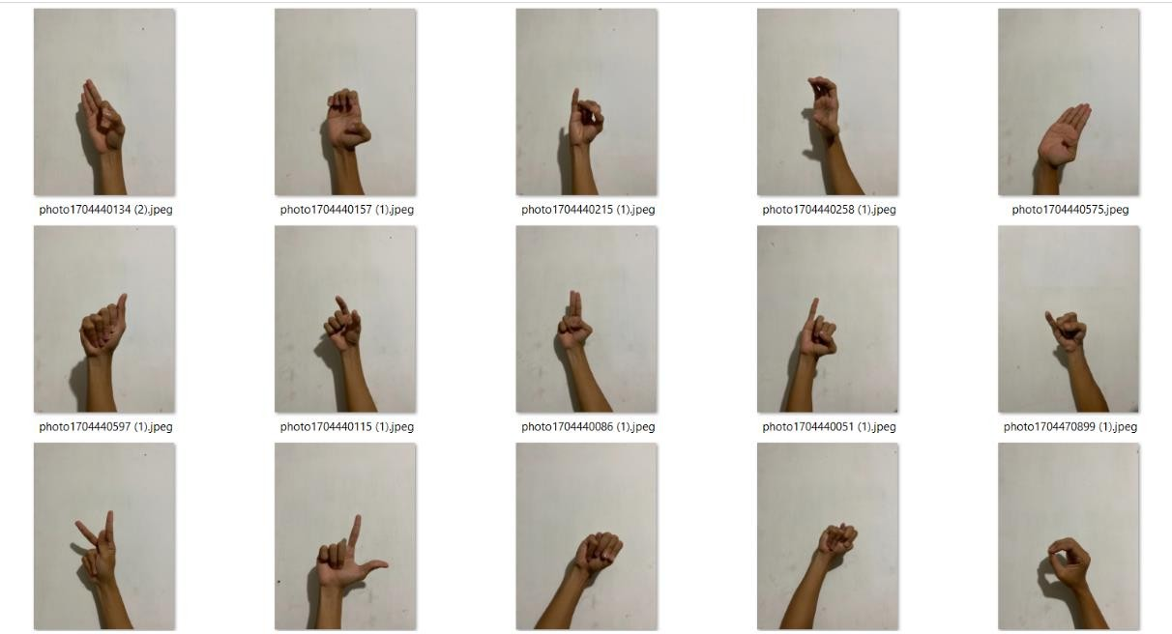

Gambar 11 Pengambilan Dataset

Tabel 3 Jumlah Data

|  |  |
| --- | --- |
| **Nama Kelas** | **Jumlah Data** |
| **A** | 74 |
| **B** | 74 |
| **C** | 74 |
| **D** | 74 |
| **E** | 74 |
| **F** | 74 |
| **G** | 74 |
| **H** | 74 |
| **I** | 74 |
| **J** | 74 |
| **K** | 74 |
| **L** | 74 |
| **M** | 74 |
| **N** | 74 |
| **O** | 74 |
| **P** | 74 |
| **Q** | 74 |
| **R** | 74 |
| **S** | 74 |
| **T** | 74 |
| **U** | 74 |
| **V** | 74 |
| **W** | 74 |
| **X** | 74 |
| **Y** | 74 |
| **Z** | 74 |
| **Total** | 1924 |

Kemudian setelah semua data di kumpulkan, seluruh data akan bagi menjadi 3 yaitu data train 60% validasi 20% test 20% agar saat pengujian memiliki nilai akurasi yang tinggi.

## Pelabelan Gambar

Pada tahap ini, gambar – gambar diberi label untuk memungkinkan sistem mengenali nama dari simbol yang akan di deteksi. Proses pelabelan dilakukan dengan menggunakan aplikasi Roboflow, yang bertujuan untuk menambahkan label pada gambar – gambar simbol abjad SIBI sesuai dengan pembagian dan kategori yang telah di tetapkan sebelumnnya.

* + 1. Upload Dataset

Data gambar yang telah dikumpulkan kemudian dimasukkan ke dalam Roboflow sebelum proses pelabelan dilakukan..

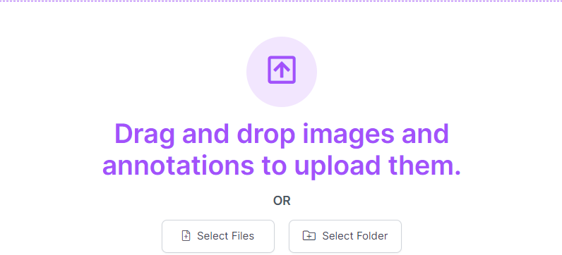

Gambar 12 Upload Data

* + 1. Pembuatan Kelas Dataset

Tujuan dari pembuatan kelas ini adalah untuk menyederhanakan proses penentuan dataset gambar yang telah diberi bounding box. Kelas ini secara otomatis akan menghasilkan 26 kelas yang telah ditentukan sebelumnya, di mana dataset akan disusun sesuai dengan kategori masing-masing.

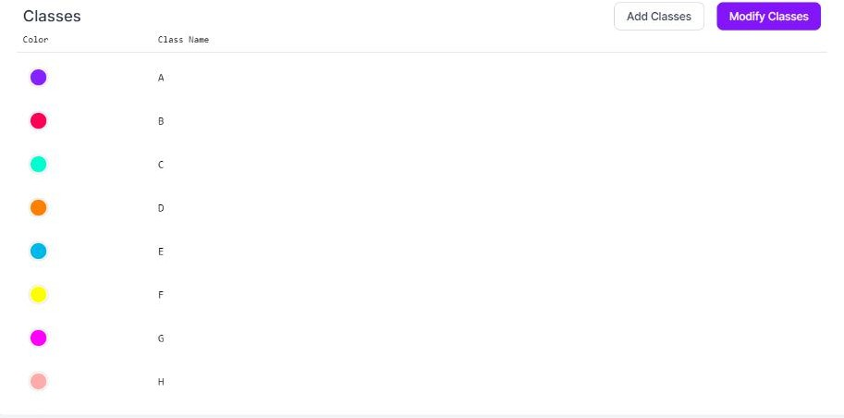

Gambar 13 Pembuatan Kelas Dataset

* + 1. Proses Pelabelan

Proses pelabelan gambar menggunaka Roboflow dengan menambahkan bounding box atau bingai di sekitar objek dalam gambar. Setelah pembuatan bounding box, secara otomatis muncul kelas dengan kategori yang telah di tetapkan sebelumnnya.

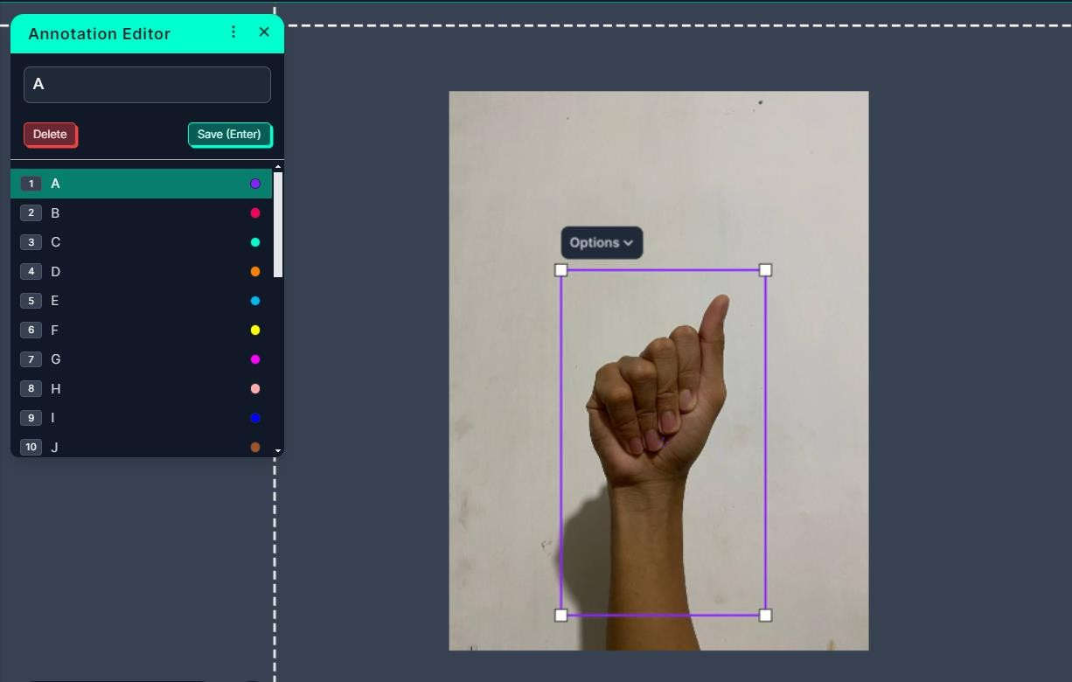

Gambar 14 Proses Pelabelan

## Pembagian Dataset

* + 1. Pengolahan Gambar

Pada tahap pengolahan gambar menggunakan Roboflow, berbagai modifikasi dilakukan termasuk perubahan warna, bentuk, ukuran, dan penerapan teknik seperti Preprocessing dan Augmentation. Salah satu teknik yang digunakan adalah resizing, yang mengubah dimensi gambar menjadi 320 x 320. Tujuannya adalah untuk mengurangi beban kerja GPU saat proses pelatihan model, sehingga mempercepat proses tersebut.

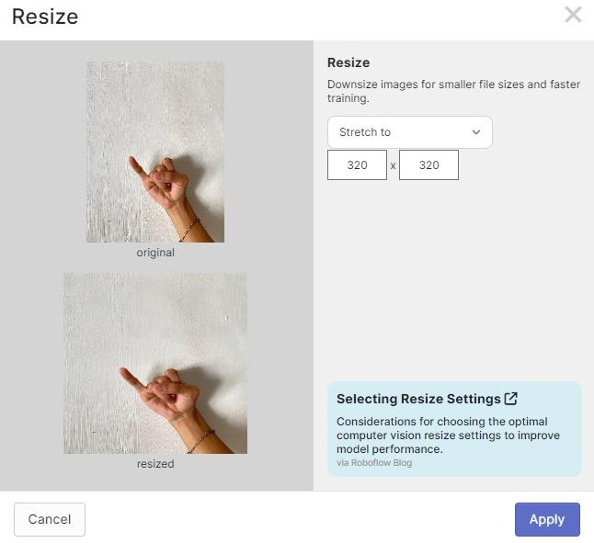

Gambar 15 Pengolahan Gambar (Resize)

Augmentasi adalah langkah dalam pengolahan gambar di mana pola, posisi, dan atribut lain dari citra asli dimodifikasi atau dimanipulasi. Tujuan utama adalah untuk melatih mesin agar dapat mengenali beragam pola citra yang berbeda serta meningkatkan jumlah data yang tersedia untuk pelatihan. Dalam konteks augmentasi bounding box, peneliti menerapkan pembalikan citra (flip) baik secara vertikal maupunn horizontal.

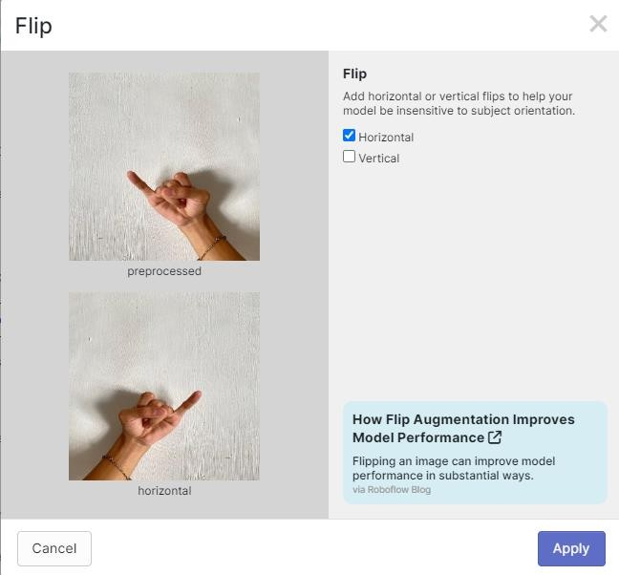

Gambar 16 Pengolahan Gambar (Flip)

* + 1. Pembagian Data

Pada penelitian ini, pengelompokan dataset dilakukan menggunakan alat Roboflow untuk membaginya menjadi training, validasi, dan pengujian. Sebelum

dilakukan augmentasi, total dataset yang terdiri dari 1924 gambar akan dibagi menjadi 60% untuk data pelatihan (1163 gambar), 20% untuk data validasi (385 gambar), dan 20% untuk data pengujian (376 gambar).

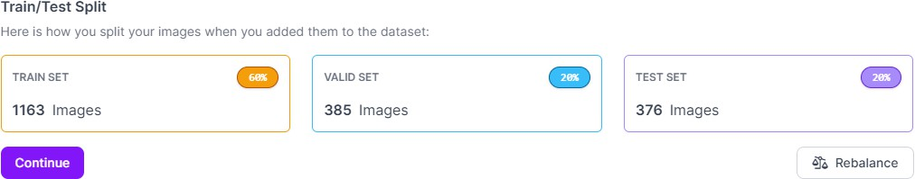

Gambar 17 Split Dataset Sebelum Augmentasi

Setelah melakukan augmentasi dengan menggunakan bounding box dan menerapkkan flip secara horizontal da vertikal, data awal akan di manipulasi untuk memperkaya dataset pelatihan. Setelah augmentasi, dataset yang terdiri dari 2514 gambar akan dibagi menjadi 70% untuk dataset pelatihan ( 1779 gambar), 15% untuk dataset validasi ( 385 gambar), dan 15% untuk data set pengujian ( 376 gambar).

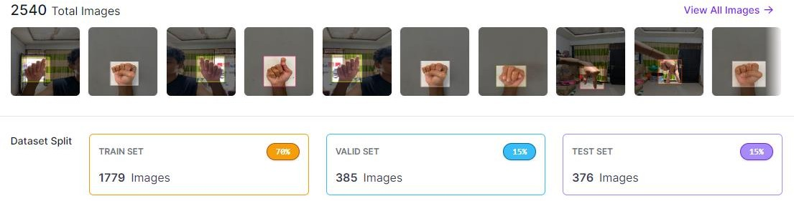

Gambar 18 Split Dataset Setelah Augmentasi

## Training

Data yang telah diproses sesuai kebutuhan akan diekspor untuk digunakan dalam pelatihan di Google Colab. Hasil ekspor dataset ini akan menghasilkan API yang akan dipakai di Google Colab untuk melatih model YOLOv8.

* + 1. Export Dataset Roboflow

Setelah dataset dianotasi, dilakukan ekspor dataset menggunakan format yang kompatibel dengan YOLOv8.

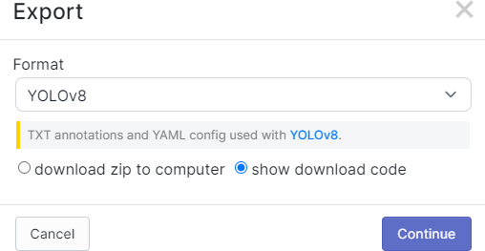

Gambar 19 Proses Pembuatan API

Setelah proses ekspor dataset, Roboflow akan menyediakan API yang berisi dataset yang telah dianotasi. API ini kemudian akan digunakan untuk melatih model di Google Colab.

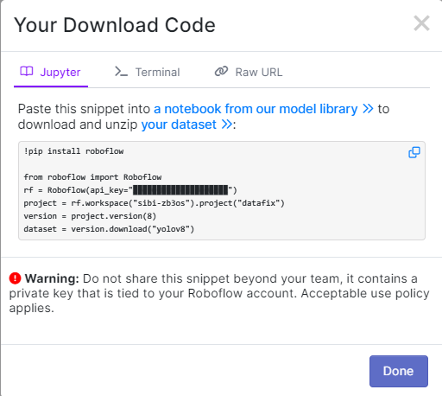

Gambar 20 Hasil Export Dataset Menjadi API

* + 1. Training Googlecolab

Pelatihan model dilakukan dengan memanfaatkan API yang diperoleh dari Roboflow. API ini akan diakses dari Roboflow untuk melatih model di Google Colab.

!mkdir {HOME}/datasets

%cd {HOME}/datasets

!pip install roboflow

from roboflow import Roboflow

rf = Roboflow(api_key="29d9QRWktYquIUdQMx6i")

project = rf.workspace("sibi-zb3os").project("datafix") version = project.version(8)

dataset = version.download("yolov8")

Program ini dimulai dengan membuat direktori baru "datasets" di direktori utama pengguna (HOME), yang akan digunakan untuk menyimpan dataset yang akan diunduh dari Roboflow. Selanjutnya, pustaka "roboflow" diinstal untuk mengelola dataset. Dengan menggunakan kunci API yang disediakan, program membuat objek Roboflow untuk mengakses proyek "datafix" dan mengunduh versi dataset ke-8 menggunakan metode `download("yolov8")`. Dataset yang diunduh sudah terintegrasi dengan anotasi yang diperlukan untuk melatih model deteksi objek menggunakan YOLOv8. Program ini memudahkan pengembang untuk memulai pelatihan model deteksi objek dengan dataset yang siap digunakan di lingkungan pengembangan seperti Google Colab.

Setelah API dari Roboflow berhasil diakses, API tersebut akan digunakan untuk melatih model.

%cd {HOME}

!yolo task=detect mode=train model=yolov8s.pt

data=/content/datasets/datafix-8/data.yaml epochs=50 imgsz=800 plots=True

Program ini dimulai dengan navigasi ke *direktori* utama pengguna (HOME). Setelah itu, digunakan perintah YOLO untuk melakukan model deteksi objek dengan fokus pada tugas deteksi, mode pelatihan, dan model pralatih “yolov8s.pt” Dataset yang digunakan adalah “datafix-8” yang sudah di annotasi, pada proses pelatihan dilakukan selama 50 epoch dengan ukuran gambar sebesar 800. Parameter

`plots = True` juga diaktifkan untuk menghasilkan plot guna memvisualisasikan hasil dari pelatihan tersebut.

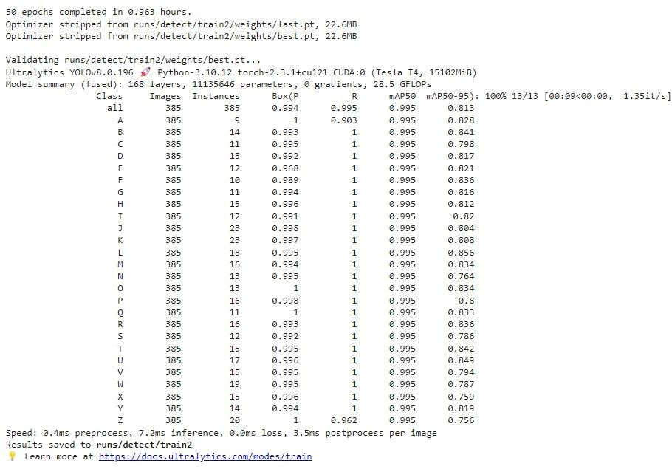

Gambar 21 Hasil Training

Setelah melakukan percobaan pelatihan di Google Colab dengan menggunakan 60% data pelatihan, 20% data validasi, dan 20% data pengujian, diperoleh akurasi sebesar 99,5%.

Setelah proses pelatihan selesai, akan ada berkas yang dihasilkan, yaitu best.pt. berkas tersebut akan dipakai utnuk menguji model pada video yang belum dilihat oleh model sebelumnya.

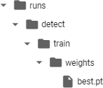

Gambar 22 Model Dataset

* + 1. Validating

Setelah selesai dilatih, model yang dihasilkan akan divalidasi dengan menggunakan data yang belum pernah dilihat sebelumnya. Proses verifikasi ini melibatkan pengujian model pada dataset yang berbeda untuk memastikan bahwa model dapat mengenali objek dengan akurasi tinggi pada data baru. Hasil verifikasi ini sangat penting untuk mengevaluasi kinerja model dalam situasi dunia nyata dan untuk menentukan apakah model telah siap digunakan atau memerlukan penyesuaian lebih lanjut.

%cd {HOME}

!yolo task=detect mode=val model={HOME}/runs/detect/train/weights/best.pt data=/content/datasets/datasets/datafix-8/data.yaml

Program tersebut dimulai dengan perintah `%cd{HOME}`, yang mengarahkan ke direktori utama pengguna. Langkah selanjutnya adalah menggunakan perintah YOLO untuk melakukan deteksi objek dalam mode validasi. Model yang digunakan adalah `best.pt`, yang berada di direktori

`{HOME}/runs/detect/train/weights/`. Data validasi diambil dari file konfigurasi

`data.yaml` yang memuat informasi detail tentang dataset yang digunakan. Tujuan dari program ini adalah menguji kinerja model deteksi objek yang telah dilatih sebelumnya dengan data data validasi, memastikan bahwa model mampu mengenali dan memisahkan objek dengan tingkat akurasi tinggi sesuai dengan dataset yang digunakan.

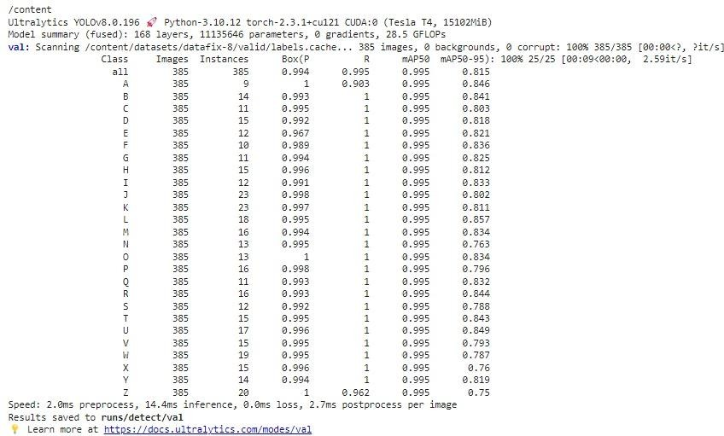

Gambar 23 Hasil Validasi

Hasil evaluasi model YOLOv8 pada set validasi dengan 385 gambar menunjukkan performa yang sangat baik dengan precision dan recall masing- masing 0.994 dan 0.995, serta mAP50 sebesar 0.995 dan mAP50-95 sebesaar 0.815. waktu pemrosesan rata – rata per gambar adalah 14,4 ms untuk inferensi, menunjukkan kemampuan deteksi real time yang andal.

## Pengujian Sistem

Langkah yang sangat penting di tahap pengujian adalah memasukkan model sebelumnya yang telah dilatih ke dalam pengujian deteksi objek secara real-time. Model best.pt, yang menunjukkan hasil terbaik selama pelatihan, akan dimuat ke script python menggunakan YOLOv8. Script ini akan mengambil video langsung dari kamera, memproses setiap frame, dan inferensi menggunakan model ini. Hasil deteksi akan ditampilkan dengan menggambar kotak pembatas pada objek yang terdeteksi dan label. Ini memastikan bahwa sistem deteksi objek secara real-time menggunakan model paling optimal untuk memberikan hasil yang akurat dan andal saar diuji dengan data langsung.

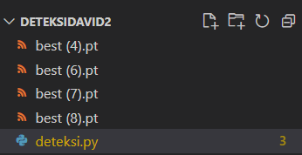

Gambar 24 Testing Model

Model YOLO yang telah dilatih untuk melakukan deteksi objek secara real- time melalui webcam. Setelah membuka webcam dan memuat model `**best.pt**`, program memasuki loop utama di mana setiap frame dan webcam yang diambil. Setiap detik, model memeriksa frame untuk deteksi objek, menghasilkan kotak pembatas dan tingkat kepastian. Jika tingkat kepastian lebih dari 50%, program menggambarkan kotak di sekitar objek dan menambahkan label class serta tingkat kepastian pada objek yang terdeteksi.

Hasil dari pengujian real-time :

(A)

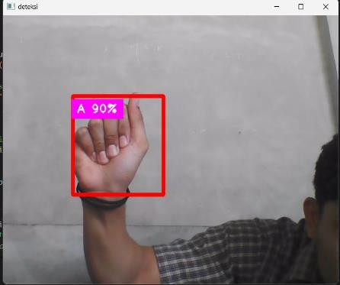

Gambar diatas merupakan hasil pengujian bahwa sistem yang dibuat mampu mendeteksi simbol yang diberikan, contohnya huruf A.

(B)

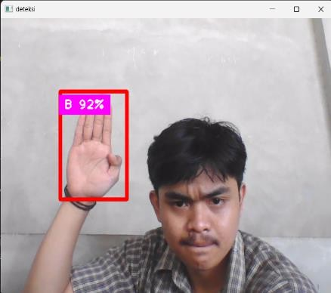

Gambar diatas merupakan hasil pengujian bahwa sistem yang dibuat mampu mendeteksi simbol yang diberikan, contohnya huruf B.

(C)

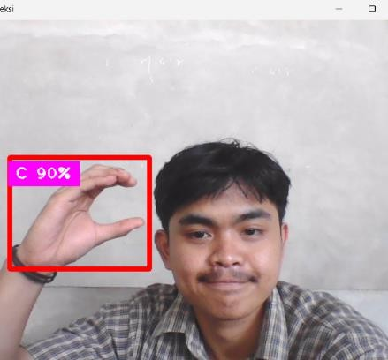

Gambar diatas merupakan hasil pengujian bahwa sistem yang dibuat mampu mendeteksi simbol yang diberikan, contohnya huruf C.

Gambar 25 Hasil Pengujian

Gambar di atas merupakan hasil dari pengujian deteksi objek dengan real-time menggunakan model YOLO yang telah dilatih untuk mengenali huruf-huruf dari 'A' hingga 'Z'. Dalam pengujian ini, webcam digunakan untuk menangkap video secara langsung, dan setiap frame video diproses oleh model YOLO untuk mendeteksi dan mengklasifikasikan huruf-huruf yang muncul.

Hasil pengujian menunjukkan bahwa model YOLO dapat mendeteksi huruf- huruf dengan tingkat akurasi yang cukup tinggi. Setiap huruf yang terdeteksi diberi kotak pembatas berwarna merah, dan label huruf beserta persentase kepercayaan ditampilkan di atas kotak pembatas tersebut. Misalnya, jika huruf 'A' terdeteksi dengan kepercayaan 87%, maka label "A 87%" akan muncul di atas kotak pembatas huruf tersebut.

Tabel 4 Hasil Pengujian

|  |  |  |  |
| --- | --- | --- | --- |
| Data pengujian | Kelas  dataset | Hasil Deteksi | Tingkat  Kepastian |
|  | A |  | 90% |
|  | B |  | 92% |

|  |  |  |  |
| --- | --- | --- | --- |
|  | C |  | 90% |
|  | D |  | 90% |
|  | E |  | 92% |
|  | F |  | 92% |

|  |  |  |  |
| --- | --- | --- | --- |
|  | G |  | 90% |
|  | H |  | 90% |
|  | I |  | 93% |
|  | J |  | 74% |

|  |  |  |  |
| --- | --- | --- | --- |
|  | K |  | 90% |
|  | L |  | 94% |
|  | M |  | 90% |
|  | N |  | 88% |

|  |  |  |  |
| --- | --- | --- | --- |
|  | O |  | 91% |
|  | P |  | 86% |
|  | Q |  | 85% |
|  | R |  | 91% |

|  |  |  |  |
| --- | --- | --- | --- |
|  | S |  | 90% |
|  | T |  | 88% |
|  | U |  | 90% |
|  | V |  | 88% |

|  |  |  |  |
| --- | --- | --- | --- |
|  | W |  | 91% |
|  | X |  | 87% |
|  | Y |  | 92% |
|  | Z |  | 90% |

Pada proses testing data yang di uji berjumlah 26 kelas data gambar simbol abjad SIBI dan tiap kelasnya berjumlah 74 data gambar. Hasil testing dari deteksi model YOLOv8 diperoleh nilai kepastian paling tinggi yaitu 94% dan paling rendahnya yaitu 74%. Data yang memiliki tingkat kepastian rendah dalam pengujian ini menunjukkan bahwa model YOLO mengalami kesulitan dalam mendeteksi atau mengklasifikasikan huruf dengan akurasi yang memadai. Salah satu hal yang mempengaruhi rendahnya tingkat kepastian adalah adanya huruf yang serupa seperti R dan U.

# BAB V

## Kesimpulan

# PENUTUP

Dari hasil penelitian yang telah dilakukan, penulis mengambil beberapa kesimpulan sebagai berikut:

* 1. Proses implementasi metode YOLO untuk deteksi objek pada simbol abjad SIBI berjalan dengan baik dan berhasil mendeteksi simbol abjad SIBI dengan baik
  2. Dataset yang digunakan terdiri 1924 gambar simbol abjad SIBI yang dibagi menjadi 26 kelas. Dataset ini terbagi menjadi 3 bagian yaitu data pelatihan (60%), validasi (20%), dan pengujian (20%). Pendeteksian menggunakan model YOLO menghasilkan nilai akurasi yang sangat tinggi sebesar 99.5%, presisi 99.1%, dan recall 99.4%. Tingkat kepastian pada masing – masing kelas memiliki nilai tertinggi sebesar 94% dan terendah 74%. Presentase ini menunjukkan bahwa sistem deteksi objek secara real time menggunakan YOLO memberikan hasil yang akurat dan andal saat diuji.

## Saran

Berdasarkan hasil penelitian ini, terdapat beberapa saran yang dapat dipertimbangkan untuk penelitian selanjutnya:

* 1. Penggunaan algoritma terbaru atau penggabungan beberapa algoritma yang lain untuk lebih meningkatkan kinerja deteksi dan klasifikasi.
  2. Mengembangkan metode deteksi dan klasifikasi yang efektif untuk mengeksplorasi teknik-teknik yang dapat meningkatkan kinerja deteksi dan klasifikasi dalam kondisi pencahayaan yang kurang optimal dan pada jarak yang lebih jauh.
  3. Melakukan penelitian serupa dengan bahasa isyarat jenis Bisindo dan dari berbagai negara dan budaya lain untuk mengembangkan model yang dapat mengenali berbagai sistem bahasa isyarat internasional.

# DAFTAR PUSTAKA

Alfikri, R. H., Utomo, M. S., Februariyanti, H., & Nurwahyudi, E. (2022). Pembangunan Aplikasi Penerjemah Bahasa Isyarat Dengan Metode Cnn Berbasis Android. *Jurnal Teknoinfo*, *16*(2), 183.

https://doi.org/10.33365/jti.v16i2.1752

Anggreani, D., Informatika, T., Makassar, U. M., Helena, S., & Myrina, S. (2023). *Peningkatan Metode YOLOv7 Dengan Proses Augmentasi Image Pada Klasifikasi Jenis Kupu-Kupu*. *4*(2), 243–253.

Arifah, I. I., Fajri, F. N., Qorik, G., & Pratamasunu, O. (2022). *Deteksi Tangan Otomatis Pada Video Percakapan Bahasa Isyarat Indonesia Menggunakan Metode YOLO Dan CNN*. *6*(2), 171–176.

Dandi, M., Tsp, H. F., & Rizal, S. (2021). *PERANCANGAN APLIKASI PERHITUNGAN NUTRISI PADA MAKANAN BERBASIS ANDROID DENGAN METODE CONVOLUTIONAL NEURAL NETWORK ( CNN ) THE DESIGN OF NUTRITION CALCULATION APPLICATION FOR ANDROID USING CONVOLUTIONAL NEURAL NETWORK ( CNN ) METHOD*. *8*(5), 5000–5008.

Dwi, A., Rizky, B., & Faqihuddin, M. A. (2023). *Identifikasi Alfabet Bahasa Isyarat Indonesia dengan Menggunakan Convolutional LSTM*. 183–190.

Dwi, N., Drantantiyas, G., Yulita, W., Taufiq, N., & Arta, U. (2023). *Performasi Deteksi Jumlah Manusia Menggunakan YOLOv8*. *5*(2).

Hardjianto, M. (2023). *PENERAPAN ALGORITME YOU ONLY LOOK ONCE VERSION 8 APPLICATION OF THE YOU ONLY LOOK ONCE VERSION 8 ALGORITHM FOR INDONESIAN SIGN LANGUAGE ALPHABET*.

*2*(September), 567–576.

HASYDNA, N., & DINATA, R. K. (2020). 样本量估算*-Machine Learning.Pdf*. <http://repository.unimal.ac.id/id/eprint/6707>

Ilham, A., Muchtar, M., & Sari, J. Y. (2024). Mask Detection Using the YOLO ( You Only Look Once ) Method. *Media Informasi Teknologi*, *1*(1), 1–12.

Imantiyar, R., & Fudholi, D. H. (2021). *Kajian Pengaruh Dataset dan Bias Dataset terhadap Performa Akurasi Deteksi Objek*. *14*(2), 258–268.

Informa, J., Indonusa, P., & Issn, S. (2019). *1 , 2 , 3 1*. *5*, 2–6.

Komputasi, J. I., No, V., Ssd, M., Mobilenet, V., & Model, S. (2020). *Abstrak*.

*19*(September), 421–430.

Maulana, F. F., & Rochmawati, N. (2019). *Klasifikasi Citra Buah Menggunakan Convolutional Neural Network*. *01*, 104–108.

Muchtar, H., & Apriadi, R. (2019). Implementasi Pengenalan Wajah Pada Sistem Penguncian Rumah dengan Metode Template Matching Menggunakan Open Source Computer Vision Library ( Opencv ). *elektronika kendali telekomunikasi tenaga listrik komputer*, *2*(1), 39–42.

Nugraheni, A. S., Husain, A. P., & Unayah, H. (2023). Optimalisasi Penggunaan Bahasa Isyarat Dengan Sibi Dan Bisindo Pada Mahasiswa Difabel Tunarungu Di Prodi Pgmi Uin Sunan Kalijaga. *Jurnal Holistika*, *5*(1), 28. https://doi.org/10.24853/holistika.5.1.28-33

Nur, M., Muhlashin, I., & Stefanie, A. (2023). *KLASIFIKASI PENYAKIT MATA BERDASARKAN CITRA FUNDUS MENGGUNAKAN YOLO V8*. *7*(2), 1363– 1368.

Nurhayati, O. D., Eridani, D., & Tsalavin, M. H. (2022). *SISTEM ISYARAT BAHASA INDONESIA ( SIBI ) METODE CONVOLUTIONAL NEURAL NETWORK SEQUENTIAL SECARA REAL TIME A REAL-TIME INDONESIAN LANGUAGE SIGN SYSTEM*. *9*(4), 819–828.

https://doi.org/10.25126/jtiik.202294787

Permana, D., & Sutopo, J. (2023). *APLIKASI PENGENALAN ABJAD SISTEM ISYARAT BAHASA INDONESIA ( SIBI ) DENGAN ALGORITMA MOBILE*

*APPLICATION ALPHABET RECOGNITION ( SIBI ) USING YOLOv5 ALGORITHM*. *11*(2), 231–240.

Politeknik, J., & Riau, C. (2022). *Sarung Tangan Cerdas Sebagai Translator Bahasa Isyarat untuk Tuna Wicara*. *8*(2), 113–122.

Prima, A. (2023). Rancang Bangun Sistem Pendeteksi Aneka Ragam Buah Menggunakan MobileNetv2. *Jurnal Sistim Informasi dan Teknologi*, *5*(2), 208–215. https://doi.org/10.60083/jsisfotek.v5i2.217

Putra, I. N. T. A., Kartini, K. S., Suyitno, Y. K., Sugiarta, I. M., & Puspita, N. K.

E. (2023). Penerapan Library Tensorflow, Cvzone, dan Numpy pada Sistem Deteksi Bahasa Isyarat Secara Real Time. *Jurnal Krisnadana*, *2*(3), 412–423. https://doi.org/10.58982/krisnadana.v2i3.335

Rahmadini, R., Enjel Erika LorencisLubis, Aji Priansyah, Yolanda R.W.N, & Tuti Meutia. (2023). Penerapan Data Mining Untuk Memprediksi Harga Bahan Pangan Di Indonesia Menggunakan Algoritma K-Nearest Neighbor. *Jurnal Mahasiswa Akuntansi Samudra*, *4*(4), 223–235. https://doi.org/10.33059/jmas.v4i4.7074

Rosaly, R. (n.d.). *Pengertian Flowchart Beserta Fungsi dan Simbol-simbol Flowchart yang Paling Umum Digunakan*.

Sari, I., Fivrenodi, Altiarika, E., & Sarwindah. (2023). Sistem Pengembangan Bahasa Isyarat Untuk Berkomunikasi dengan Penyandang Disabilitas (Tunarungu). *Journal of Information Technology and society*, *1*(1), 20–25. https://doi.org/10.35438/jits.v1i1.21

Setiyadi, A., Utami, E., & Ariatmanto, D. (2023). *Analisa Kemampuan Algoritma YOLOv8 Dalam Deteksi Objek Manusia Dengan Metode Modifikasi Arsitektur*. *7*(September), 891–901.

Sholawati, M., Auliasari, K., & Ariwibisono, F. X. (2022). *PENGEMBANGAN APLIKASI PENGENALAN BAHASA ISYARAT ABJAD SIBI MENGGUNAKAN METODE CONVOLUTIONAL NEURAL NETWORK (*

*CNN )*. *6*(1), 134–144.

Studi, P., Teknik, P., Fakultas, E., Universitas, T., Padang, N., Teknik, D., Fakultas, E., Universitas, T., Padang, N., Regression, L., & Laboratorium, B. (2023). *VoteTEKNIKA*. *11*(1).

Syukron, A. (2023). *Penerapan Metode Smote Untuk Mengatasi Ketidakseimbangan Kelas Pada Prediksi Gagal Jantung*. *10*(1), 47–50.

Wakhidah, N. (2019). CLUSTERING MENGGUNAKAN K-MEANS ALGORITHM ( K-MEANS ALGORITHM CLUSTERING ). *Fakultas*

*Teknologi Informasi dan Komunikasi Universitas Semarang*.

Gambar simbol abjad SIBI:

# LAMPIRAN

